Gray.dig 是将源图片转化为灰度图

Test.dig 是通过泛型方式制作的图像处理的电路图

Result.hex 为得到的灰度图 大小为234x216

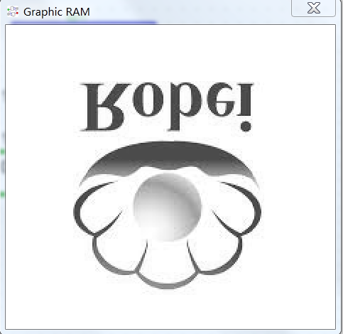

Dstsrc.hex 为卷积后的图像 大小为232x214

